**STOK NARCIARSKI GLIWICE**

Instrukcja użytkownika

**ZARZĄD**

Data aktualizacji

22.01.2023

# Spis Treści

Spis Treści 2

Rola Zarządu w systemie 3

Logowanie 4

Zakładka: Edytuj Cennik 5

Zakładka: Generuj Raport 9

Wyloguj 11

# Rola Zarządu w systemie

Rolą zarządu w systemie jest opieka nad stanem bieżącej sprzedaży. Osoba posiadająca uprawnienia zarządu ma dostęp do następujących funkcjonalności:  
- Edycja istniejącego cennika karnetów/biletów  
- Dodanie nowego cennika obowiązującego od określonej daty  
-Generowanie raportu z aktualnymi cennikami  
-Generowanie raportu z informacjami na temat sprzedaży.

Rysunek : Ekran powitalny panelu zarządu.



Rysunek : Pasek nawigacyjny panelu zarządu.

# Logowanie

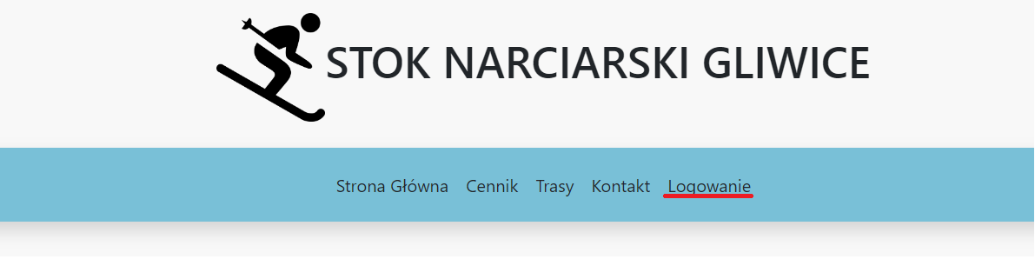 Aby zalogować się na konto zarządu należy w podstawowym menu wybrać zakładkę „Logowanie”. (rys.3)

Rysunek : Wskazanie opcji "Logowanie" na pasku nawigacji.

Następnie w panelu pod logowaniem zwyczajnego użytkownika znajduje się hiperłącze, które odwołuje się do strony poświęconej logowaniu pracownika. (rys.4)

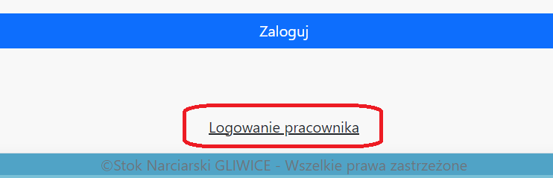

Rysunek : Hiperłącze do panelu logowania dla pracowników.

W z wyświetlonego panelu, za pomocą odpowiednich danych można zalogować się do każdego pracownika. Aby dostać się do demonstracyjnego konta zarządu należy wprowadzić następujące dane:  
- **Adress Email:** [*zarzad@stok.pl*](mailto:zarzad@stok.pl)- **Hasło:** *123*

Następnie po użyciu przycisku zaloguj, w przypadku wprowadzenia poprawnych danych powinno na ekranie pokazać ekran powitalny. (rys.1). W przeciwnym razie strona zostanie odświeżona i umożliwi wpisanie danych jeszcze raz. Aby wylogować się z konta zarządu należy w pasku nawigacji wybrać opcję „Wyloguj”

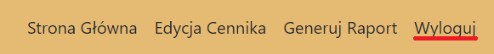

Rysunek : Pasek nawigacji strefy zarządu.

# Zakładka: Edytuj Cennik

Zakładka edytuj cennik daje zalogowanemu użytkownikowi następujące możliwości:

-Edycja istniejącego cennika biletów  
-Edycja istniejącego cennika karnetów  
-Stworzenie nowego cennika biletów  
-Stworzenie nowego cennika karnetów

## Edycja istniejącego cennika biletów / karnetów:

Ze względu na dużą analogię obydwu operacji opis tych funkcjonalności zostanie zaprezentowany na wspólnym przykładzie.

### Krok 1:

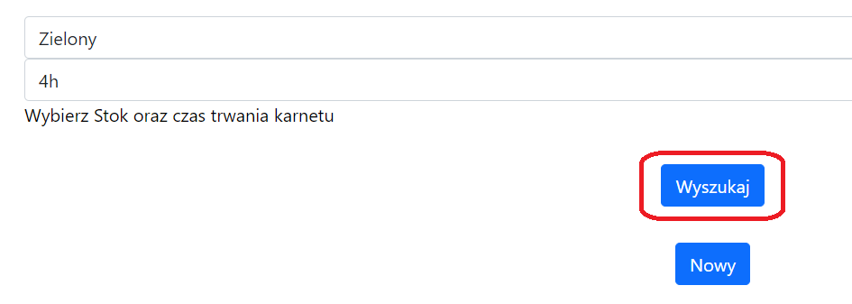Wybór wyciągu lub stoku z listy rozwijanej, w przypadku tego drugiego należy również wybrać czas karnetu, który nas interesuje. Wybór należy zatwierdzić przyciskiem „Wyszukaj” (rys.5).

Rysunek : Sposób wybrania elementu do edycji.

### Krok 2:

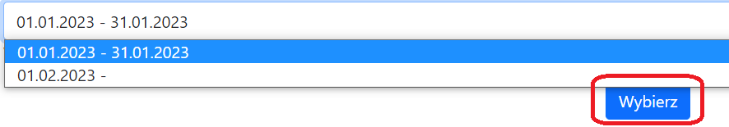Po wybraniu elementu, na drugiej liście rozwijanej pojawią się cenniki które można edytować, wyświetlać się będą daty rozpoczęcia obowiązywania cennika oraz daty zakończenia obowiązywania tego cennika. W przypadku braku daty zakończenia, oznacza to, że cennik nie ma jej zdefiniowanej, gdyż taka opcja występuje i jest powszechna. Po wybraniu cennika należy zatwierdzić wybór przyciskiem wybierz(rys.6).

Rysunek : Sposób wybrania cennika do edycji.

### Krok 3:

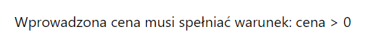Po wybraniu cennika w prawym dolnym rogu formularza zostaną wygenerowane pola dotyczące wybranego cennika. Edytowana może być jedynie cena, wybranego cennika. Cena musi być większa od zera w przeciwnym wypadku na stronie zostanie zgłoszony błąd (rys.7).

Rysunek : Komunikat błędu cennika.

Aby zatwierdzić zmiany należy użyć przycisku „Edytuj” (rys.8).

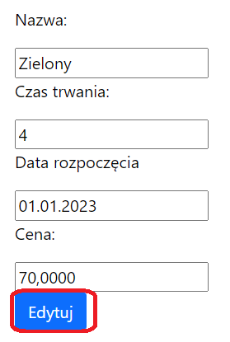

Rysunek : Sposób zatwierdzenia zmian edytowanego cennika

W przypadku udanej edycji cennika, strona zostanie odświeżona, a w formularzu nie zostanie wyświetlony komunikat i będzie można wykonywać inne czynności.

## Dodanie nowego cennika biletów / karnetów.

Ze względu na dużą analogię obydwu operacji opis tych funkcjonalności zostanie zaprezentowany na wspólnym przykładzie.

### Krok 1:

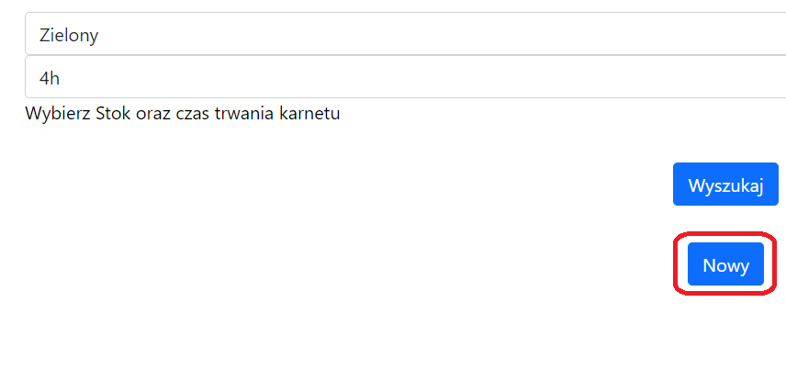Wybór wyciągu lub stoku z listy rozwijanej, w przypadku tego drugiego należy również wybrać czas karnetu, który nas interesuje. Wybór należy zatwierdzić przyciskiem „Nowy” (rys.9).

Rysunek : Sposób wybrania elementu dla którego będzie tworzony nowy cennik.

### Krok 2:

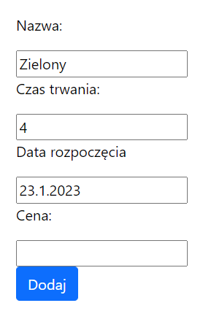Po wybraniu elementu któremu należy dodać nowy cennik w prawym dolnym rogu formularza zostaje wygenerowany formularz z miejscami gdzie należy wpisać wszystkie wymagane dane(rys.10).

Rysunek : Formularz dodawania nowego cennika.

Automatycznie zostają uzupełnione pola z Nazwą, Czasem trwania, Datą rozpoczęcia. Pole „Data rozpoczęcia” przyjmie pierwotnie wartość dzisiejszej daty, data ta jednak nie może poprzedzać daty dzisiejszej oraz daty rozpoczęcia najnowszego cennika. W przeciwnym wypadku zostanie wygenerowany komunikat błędu(rys.11).

Rysunek : Komunikat błędnej daty.

Podobnie sytuacja wygląda w przypadku pola cena, musi być ona większa od zera, w przeciwnym wypadku zostanie wygenerowany komunikat(rys.7).

Cennik jest tworzony bez daty zakończenia, takie rozwiązanie pozwala zachować elastyczność w zarządzaniu cennikami, oraz jest to rozwiązanie które uodparnia system na brak aktualnego cennika. W przypadku tworzenia nowego cennika, data zakończenia cennika najnowszego ustawiana jest jako data rozpoczęcia nowo tworzonego cennika.

W przypadku udanego dodania nowego cennika, strona zostanie odświeżona, a w formularzu nie zostanie wyświetlony komunikat i będzie można wykonywać inne czynności.

# Zakładka: Generuj Raport

W zakładce harmonogram znajdują się dwa hiperłącza(rys.12).

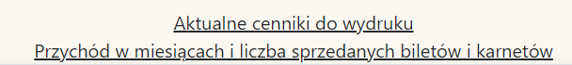

Rysunek : Zawartość zakładki Generuj Raport

## Aktualne cenniki do wydruku:

Odwołanie się do tego Hiperłącza wyświetla stronę z aktualnymi cennikami, podobnymi do tych które pokazane są na bazowej stronie, kluczową funkcjonalnością jest możliwość wyeksportowania wszystkich danych do pliku PDF za pomocą przycisku „Eksportuj”.

## Przychód w miesiącach i liczba sprzedanych biletów i karnetów:

Odwołanie się do tego Hiperłącza wyświetla stronę z informacjami na temat sprzedaży biletów oraz karnetów, z zakresu aktualnego roku z podziałem na miesiące. Dane można wyeksportować do pliku PDF za pomocą przycisku „Eksportuj”.